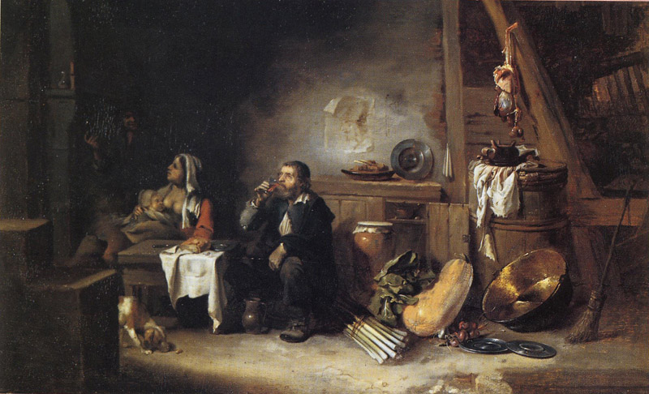
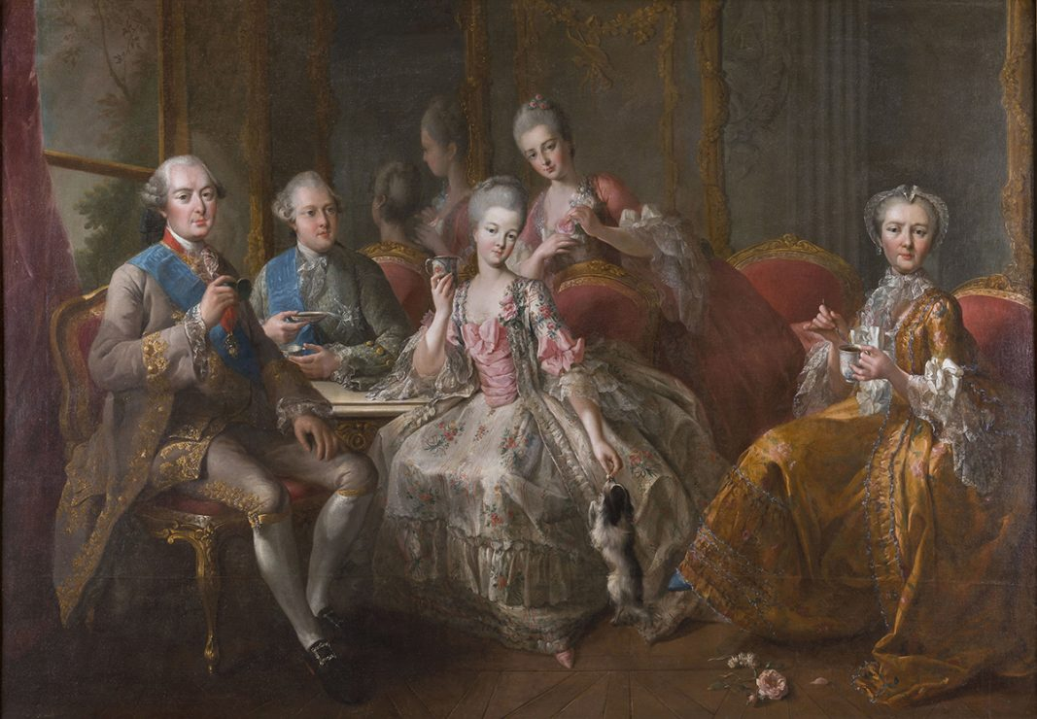

Compare les deux tableaux et complète le tableau ci-dessous
 | LE PEUPLE | LES NOBLES
Habitat et mobilier

Habillement

Alimentation

